说 明 书 摘 要

本实用新型涉及尿素蒸发系统领域，尤其涉及一种尿液提浓工序的尿素蒸发系统，包括尿液槽、尿液泵，所述尿液槽通过尿液泵连接至蒸发器，所述蒸发器连接至尿素造粒机，所述蒸发器的气相出口连接至表冷器，表冷器的下液口连接至氨水槽，表冷器的壳侧连接至喷射器；表冷器的管侧进口上水和管侧出口回水分别通过第一管线、第二管线连接至循环冷却水上水总管和循环冷却水回水总管，所述第一管线、第二管线之间并联连接有蒸发冷凝器。本实用新型保证了表冷器的冷却效果，从而保证了夏季高温天气的成品水分，同时为公用循环水冷却水系统节省了部分循环水量，确保了公用循环冷却水总管的压力，可以有效的提高尿素装置其他冷却器的冷凝效果。

摘 要 附 图
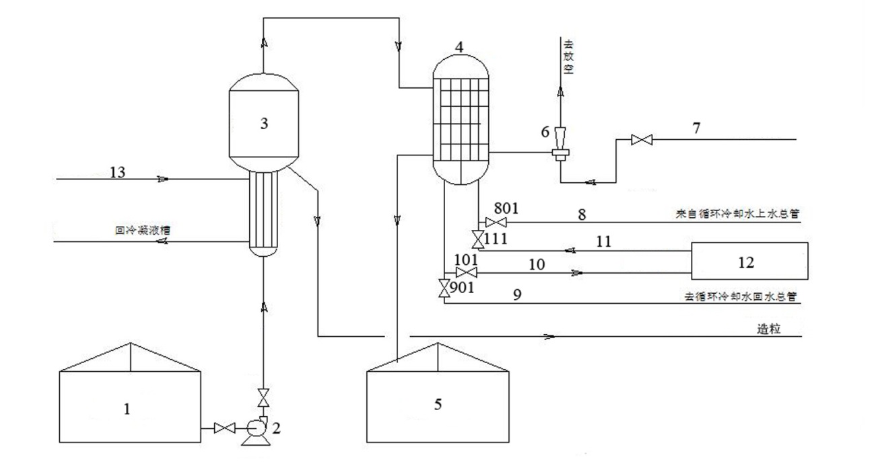

权 利 要 求 书

1.尿液提浓工序的尿素蒸发系统，包括尿液槽（1）、尿液泵（2），其特征在于，所述尿液槽（1）通过尿液泵（2）连接至蒸发器（3）底部加热室的液体进口，所述蒸发器（3）的蒸发室的完成液出口通过管路连接至尿素造粒机，所述蒸发器（3）的蒸发室的顶部气相出口连接至表冷器（4）的壳侧进口，表冷器（4）的壳侧下液口连接至氨水槽（5），表冷器（4）的壳侧不凝气出口连接至喷射器（6）的气体进口，喷射器（6）的蒸汽进口连接至第一蒸汽管线（7）上；表冷器（4）的管侧进口上水和管侧出口回水分别通过第一管线（8）、第二管线（9）连接至循环冷却水上水总管和循环冷却水回水总管，所述第一管线（8）、第二管线（9）之间并联连接有蒸发冷凝器（12）。
2.根据权利要求1所述的尿液提浓工序的尿素蒸发系统，其特征在于，所述蒸发冷凝器（12）的循环冷却水进口通过第三管线（10）连接至第二管线（9）上，所述蒸发冷凝器（12）的循环冷却水出口通过第四管线（11）连接至第一管线（8）上。
3.根据权利要求2所述的尿液提浓工序的尿素蒸发系统，其特征在于，所述第一管线（8）和第二管线（9）上分别串联设置有第一阀门（801）、第二阀门（901）。
4.根据权利要求3所述的尿液提浓工序的尿素蒸发系统，其特征在于，所述第三管线（10）的连接处位于第二阀门（901）的进液口处，所述第四管线（11）的连接处位于第一阀门（801）的进液口处。
5.根据权利要求4所述的尿液提浓工序的尿素蒸发系统，其特征在于，所述第三管线（10）和第四管线（11）上分别串联设置有第三阀门（101）、第四阀门（111）。

说 明 书
尿液提浓工序的尿素蒸发系统
技术领域
本实用新型涉及尿素蒸发系统领域，尤其涉及一种尿液提浓工序的尿素蒸发系统。
背景技术
目前国内尿素生产装置中尿液提浓工序均通过蒸发系统来实现，通过蒸发系统将尿液浓度提高至95%以上后，再送往后序造粒工段。
根据对多家尿素生产装置实地考察调研，传统的蒸发系统普遍存在蒸发系统真空度低，提不起来，导致送往造粒工段的尿液浓度低，造粒系统粉尘大，且成品水分高，达不到优等品，甚至尿素结块。
实用新型内容
本实用新型为了解决目前造粒工段的尿液浓度低的问题，提供了一种尿液提浓工序的尿素蒸发系统。
本实用新型是通过以下技术方案实现的：尿液提浓工序的尿素蒸发系统，包括尿液槽、尿液泵，所述尿液槽通过尿液泵连接至蒸发器底部加热室的液体进口，所述蒸发器的蒸发室的完成液出口通过管路连接至尿素造粒机，所述蒸发器的蒸发室的顶部气相出口连接至表冷器的壳侧进口，表冷器的壳侧下液口连接至氨水槽，表冷器的壳侧不凝气出口连接至喷射器的气体进口，喷射器的蒸汽进口连接至第一蒸汽管线上；表冷器的管侧进口上水和管侧出口回水分别通过第一管线、第二管线连接至循环冷却水上水总管和循环冷却水回水总管，所述第一管线、第二管线之间并联连接有蒸发冷凝器。
作为本实用新型技术方案的进一步改进，所述蒸发冷凝器的循环冷却水进口通过第三管线连接至第二管线上，所述蒸发冷凝器的循环冷却水出口通过第四管线连接至第一管线上。
作为本实用新型技术方案的进一步改进，所述第一管线和第二管线上分别串联设置有第一阀门、第二阀门。
作为本实用新型技术方案的进一步改进，所述第三管线的连接处位于第二阀门的进液口处，所述第四管线的连接处位于第一阀门的进液口处。
作为本实用新型技术方案的进一步改进，所述第三管线和第四管线上分别串联设置有第三阀门、第四阀门。
本实用新型提供的尿液提浓工序的尿素蒸发系统，与现有技术相比具有如下优点：
本实用新型对表冷器的冷却系统进行改造，在循环冷却水冷却的基础上添加了蒸发冷却器，冷却后的循环水进入表冷器冷却使用，通过表冷器吸收热量的循环水进入循环水回水总管。表冷器的冷却效果不再受到公用循环水系统的影响，保证了表冷器的冷却效果，从而保证了夏季高温天气的成品水分，同时为公用循环水冷却水系统节省了部分循环水量，确保了公用循环冷却水总管的压力，可以有效的提高尿素装置其他冷却器的冷凝效果，优化了系统的冷凝回收能力。
附图说明
此处的附图被并入说明书中并构成本说明书的一部分，展示出了符合本实用新型的实施例，并与说明书一起用于解释本实用新型的原理。
为了更清楚地说明本实用新型实施例或现有技术中的技术方案，下面将对实施例或现有技术描述中所需要使用的附图作简单地介绍，显而易见地，对于本领域普通技术人员而言，在不付出创造性劳动的前提下，还可以根据这些附图获得其他的附图。
图1为本实用新型所述尿液提浓工序的尿素蒸发系统的结构示意图。
图中：1-尿液槽，2-尿液泵，3-蒸发器，4-表冷器，5-氨水槽，6-喷射器，7-第一蒸汽管线，8-第一管线，801-第一阀门，9-第二管线，901-第二阀门，10-第三管线，101-第三阀门，11-第四管线，111-第四阀门，12-蒸发冷凝器，13-第二蒸汽管线。
具体实施方式
为了能够更清楚地理解本实用新型的上述目的、特征和优点，下面将对本实用新型的方案进行进一步描述。需要说明的是，在不冲突的情况下，本实用新型的实施例及实施例中的特征可以相互组合。
在描述中，需要说明的是，术语 “第一”、“第二”仅用于描述目的，而不能理解为指示或暗示相对重要性。对于本领域的普通技术人员而言，可以根据具体情况理解上述术语的具体含义。
在下面的描述中阐述了很多具体细节以便于充分理解本实用新型，但本实用新型还可以采用其他不同于在此描述的方式来实施；显然，说明书中的实施例只是本实用新型的一部分实施例，而不是全部的实施例。
下面对本实用新型的具体实施例进行详细说明。
如图1所示，本实用新型提供了尿液提浓工序的尿素蒸发系统的具体实施例，包括尿液槽1、尿液泵2，所述尿液槽1通过尿液泵2连接至蒸发器3底部加热室的液体进口，所述蒸发器3的蒸发室的完成液出口通过管路连接至尿素造粒机，所述蒸发器3的蒸发室的顶部气相出口连接至表冷器4的壳侧进口，表冷器4的壳侧下液口连接至氨水槽5，表冷器4的壳侧不凝气出口连接至喷射器6的气体进口，喷射器6的蒸汽进口连接至第一蒸汽管线7上；表冷器4的管侧进口上水和管侧出口回水分别通过第一管线8、第二管线9连接至循环冷却水上水总管和循环冷却水回水总管，所述第一管线8、第二管线9之间并联连接有蒸发冷凝器12。
本实施例中，第二蒸汽管线13内的蒸汽为蒸发器3底部加热室提供热量，优选的，第二蒸汽管线13内的蒸汽压力为0.36MPa。蒸发器3底部加热室内的蒸汽冷凝液回流至冷凝液槽，尿液槽1内部的浓度74%的尿液经过尿液泵2加压后进入处于真空的蒸发器3内，尿液在加热室内被加热后，尿液中的水分和游离氨被蒸出后，从蒸发器3的顶部气相出口进入表冷器4的壳侧，表冷器4的管侧通过循环冷却水将壳侧的氨气和水气冷凝成的液体流入氨水槽5内，不凝气被喷射器6抽出，喷射器6采用第一蒸汽管线7内的蒸汽作为动力介质，优选的第一蒸汽管线7内的蒸汽压力为0.8MPa。喷射器6喷射介质采用0.8MPa的蒸汽，能够提高喷射器6前后压差，从而提高喷射器6的抽吸能力，有效的提高蒸发器3的蒸发真空度。
其中，蒸发器3内部的真空主要靠喷射器6抽吸和表冷器4冷凝维持，真空度越高尿液浓度越高。蒸发器3出口的尿液浓度越高，尿素成品的水分指标就会越低。为了改善尿素成品质量，降低尿素成品水分，本实施例具体使用时，循环冷却水上水总管内的循环冷却水通过第一管线8进入表冷器4内后，通过第二管线9进入蒸发冷凝器12内进行冷却，冷却后的循环水进入表冷器4壳侧进行冷却降温，通过表冷器4吸收热量的循环水通过第三管线9进入循环水回水总管。
具体的，所述蒸发冷凝器12的循环冷却水进口通过第三管线10连接至第二管线9上，所述蒸发冷凝器12的循环冷却水出口通过第四管线11连接至第一管线8上。本实施例中的循环冷却水通过第三管线10进入蒸发冷凝器12内进行冷却，冷却后的循环水通过第四管线11进入表冷器4内循环冷却使用。
为了便于蒸发冷凝器12冷却循环水时关闭第一管线8和第二管线9，所述第一管线8和第二管线9上分别串联设置有第一阀门801、第二阀门901。
具体应用时，所述第三管线10的连接处位于第二阀门901的进液口处，所述第四管线11的连接处位于第一阀门801的进液口处。
如图1所示，所述第三管线10和第四管线11上分别串联设置有第三阀门101、第四阀门111。具体使用时，关闭第一阀门801、第二阀门901，打开第三阀门101、第四阀门111，蒸发冷凝器12的冷却水通过第四管线11进入表冷器4内进行冷却降温，吸收热量的循环冷却水通过第三管线10返回蒸发冷凝器12内进行冷却，冷却后的循环水再次进入表冷器4内循环冷却使用。表冷器4由蒸发冷凝器12的冷却水进行循环冷却降温。本实施例中表冷器4的冷却效果不再受到公用循环水系统的影响，保证了表冷器4的冷却效果，从而保证了夏季高温天气的成品水分，同时为循环水冷却水系统节省了部分循环水量，确保了循环冷却水总管的压力，可以有效的提高尿素装置其他冷却器的冷凝效果，优化了系统的冷凝回收能力。
以上所述仅是本实用新型的具体实施方式，使本领域技术人员能够理解或实现本实用新型。尽管参照前述各实施例进行了详细的说明，本领域的普通技术人员应当理解：其依然可以对前述各实施例所记载的技术方案进行修改，或者对其中部分或者全部技术特征进行等同替换；而这些修改或者替换，并不使相应技术方案的本质脱离各实施例技术方案的范围，其均应涵盖权利要求书的保护范围中。

说 明 书 附 图
图1

